Microsoft®
Virtual PC 2004

Guide d’évaluation

Novembre 2003
Note : Les captures d’écran montrent le produit en version anglaise. Il sera disponible dans sa version Française dans les pays francophones.

Les informations contenues dans ce guide font référence à une version bêta du produit qui peut faire l’objet de profondes modifications jusqu'à la date de commercialisation. Par conséquent, ce document peut ne pas décrire de façon correcte le logiciel tel qu'il sera commercialisé.
Ce guide est fourni à des fins d’informations uniquement. MICROSOFT N’APPORTE AUCUNE GARANTIE, EXPRESSE OU IMPLICITE, AUX INFORMATIONS CONTENUES DANS CE DOCUMENT.
© 2003 Microsoft Corporation. Tous droits réservés.

Microsoft, le logo Microsoft Internet Explorer, Windows, le logo Windows, le logo Windows Start, Windows NT, MS-DOS et Windows Server sont soit des marques déposées soit des marques de fabrique de Microsoft Corporation, aux États-Unis et/ou dans d’autres pays.
Les noms des produits et des entreprises cités dans ce document peuvent être des marques déposées par leurs propriétaires respectifs.

Table des matières

Introduction et présentation 1
Objectifs de la conception 5
Principales caractéristiques de Virtual PC 6
Scénarios Virtual PC 10
Prise en charge des applications anciennes 10
Support technique 10
Assurance qualité 11
Création de configurations standards avant un déploiement étendu 12
Formation 13
Présentation technologique et installation 15
Représentation virtuelle de PC 15
Mise à niveau à partir de Virtual PC pour Windows 15
Installation de Virtual PC 15
Création d'ordinateurs virtuels et installation d’un système d’exploitation hébergé 17
Configuration 17
Installation de systèmes d’exploitation sur des ordinateurs virtuels 18
Installation des Compléments pour ordinateurs virtuels 19
Applications hébergées 20
Configuration système requise 21
Ordinateur physique et système d’exploitation hôte 21
Système d’exploitation hébergé 21
Évaluation de Microsoft Virtual PC 23
Ressources supplémentaires 23
Options de support technique 24

Bienvenue dans le guide d’évaluation de Microsoft® Virtual PC 2004, la première solution d'ordinateur virtuel basée sur Windows® commercialisée par Microsoft Corp. Fondé sur la technologie développée par Connectix Corp., Virtual PC représente la seule solution d'ordinateur virtuel totalement prise en charge par Microsoft.

Introduction et présentation

Virtual PC est le premier produit qui sera bientôt commercialisé ; le second produit de la famille, Microsoft Virtual Server 2004, doit être mis sur le marché au cours du premier semestre 2004. De plus, Microsoft a déjà sorti le produit Virtual PC basé sur Macintosh, Virtual PC pour Mac version 6.1, en Août 2003. Ce guide concerne uniquement Microsoft Virtual PC 2004, la solution poste de travail pour la plate-forme Windows.

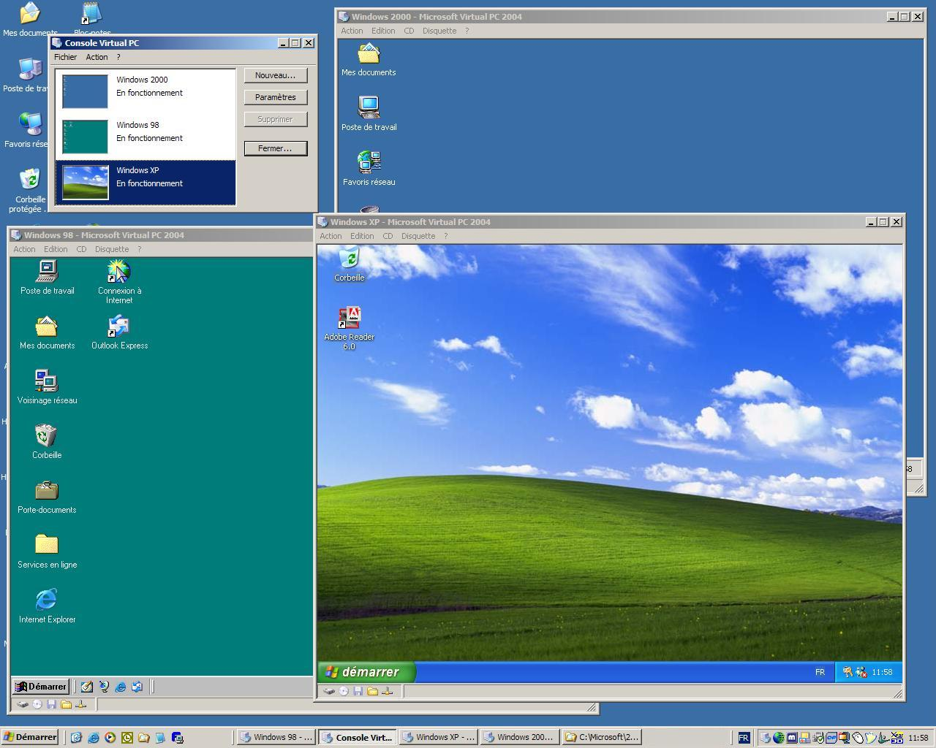
Virtual PC permet aux utilisateurs d’exécuter en même temps plusieurs systèmes d’exploitation sur leurs ordinateurs. Une fois que Virtual PC est installé sur un ordinateur, il peut créer un ou plusieurs ordinateurs virtuels. Chacun reçoit un système d’exploitation que l’on nomme système d’exploitation (SE) hébergé. Puis, des applications peuvent être installées au-dessus du système d’exploitation hébergé. Il est possible de créer et d’exécuter simultanément sur le même ordinateur physique autant d'ordinateurs virtuels que sa mémoire le permet. Un utilisateur peut mettre un ordinateur virtuel particulier en avant-plan en cliquant simplement sur sa barre de titre.

Chaque ordinateur virtuel émule un ordinateur autonome équipé de ses propres cartes son, vidéo et réseau, et de son propre processeur. Il s'exécute dans un environnement autonome, isolé. Les changements effectués à l’intérieur d'un ordinateur virtuel n’affectent pas l’ordinateur physique sur lequel il est exécuté. Par conception, Virtual PC emploie des fichiers pour le stockage de la configuration d’un ordinateur virtuel. Il gère des disques virtuels pour chaque système d’exploitation hébergé. Grâce à cette conception, il n’est plus nécessaire de créer des partitions pour isoler les systèmes d’exploitation, et les utilisateurs peuvent donc exécuter plusieurs systèmes d’exploitation simultanément et passer de l’un à l’autre sans redémarrer. Virtual PC simule si bien l’ordinateur physique que les applications installées dans les systèmes virtuels ne font pas la différence entre l'ordinateur virtuel et un ordinateur physique.
Windows XP avec trois machines virtuelles ouvertes : Windows 2000, Windows 98 et Windows XP.

Microsoft prend en charge les systèmes d’exploitation Windows de type poste de travail qui s'exécutent sur un ordinateur virtuel avec Virtual PC, conformément aux règles de cycle de vie des produits Windows. Les utilisateurs peuvent installer l’un des systèmes d’exploitation Microsoft suivants dans leurs ordinateurs virtuels : Windows 95, Windows 98, Windows Millennium Edition (Windows Me), Windows NT®, Windows 2000, Windows XP et MS-DOS®. Ils peuvent également installer de nombreux autres systèmes d’exploitation tiers, dont IBM OS/2, Red Hat Linux, Novell NetWare et autres, mais OS/2 Warp Version 4 Fix Pack 15, OS/2 Warp Convenience Pack 1 et OS/2 Warp Convenience Pack 2 sont les seuls systèmes d’exploitation hébergés non Microsoft pris en charge. Les utilisateurs peuvent aussi installer les systèmes d’exploitation Windows Server™. Le système Macintosh est pris en charge par Microsoft Virtual PC pour Mac 6.1, qui a été commercialisé en août 2003.

La plupart des applications que les utilisateurs peuvent installer sur un ordinateur virtuel fonctionnent normalement, y compris les logiciels professionnels, éducatifs, de divertissement, Internet, et autres. Les périphériques que les utilisateurs connectent à leurs ordinateurs physiques, tels que imprimantes, modems et lecteurs de CD-ROM, fonctionnement également normalement dans leurs ordinateurs virtuels. Les périphériques d’entrée USB (Standard Universal Serial Bus), tels que claviers et souris, sont pris en charge par l’intermédiaire de l’émulation PS/2, mais Virtual PC ne reconnaît pas les périphériques USB qui ont besoin de leurs propres pilotes. De même, les ordinateurs virtuels ne reconnaissent pas la carte vidéo matérielle du PC comme un périphérique natif, et les utilisateurs ne peuvent donc pas installer leurs propres pilotes de cartes vidéo. Les périphériques SCSI ne sont pas non plus pris en charge par un ordinateur virtuel.

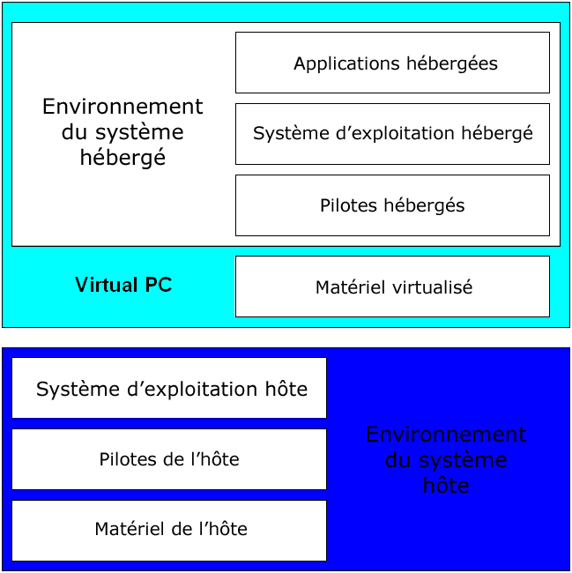
Virtual PC est une solution rapide et économique dans des scénarios d’entreprise où des utilisateurs doivent exécuter plusieurs systèmes d’exploitation : exécuter des applications anciennes tout en migrant vers un système d’exploitation différent, tester et déboguer des logiciels, fournir un support produits, ou créer une installation standard avant un déploiement étendu. Par exemple, lorsqu’un département migre vers un nouveau système d’exploitation tel que Windows XP, la solution Virtual PC permet de continuer d’exploiter les applications anciennes non compatibles avec le nouveau système d’exploitation standard de l’entreprise. Les employés peuvent ainsi exécuter ces applications aussi longtemps que cela s'avèrera nécessaire. De cette manière, une société n'est pas contrainte à retarder un déploiement économiquement avantageux jusqu’à ce que ses logiciels traditionnels soient remplacés ou mis à jour ; elle n’a pas non plus besoin d'acheter des équipements supplémentaires pour prendre en charge ces logiciels anciens.

En ce qui concerne le support technique, grâce à Virtual PC les techniciens peuvent répondre plus rapidement en basculant facilement d’un système d’exploitation (ou d’une configuration) à un autre. Au lieu d’utiliser plusieurs ordinateurs ou de redémarrer leurs ordinateurs pour différents appels d’assistance technique, il leur suffit de démarrer un ordinateur virtuel qui reproduit la configuration souhaitée – presque instantanément. Virtual PC permet aux développeurs de tester et de déboguer leurs logiciels sur plusieurs plates-formes différentes dans des délais rapides et à moindre coût, sur un seul PC, améliorant ainsi la qualité logicielle et accélérant le temps de mise sur le marché. Les professionnels de la formation peuvent également utiliser Virtual PC pour reconfigurer rapidement des environnements de classes personnalisés, éliminant ainsi les longues périodes de changement de configuration entre plusieurs cours. Dans tous ces scénarios, une entreprise peut réaliser des économies considérables au niveau matériel et coûts d’exploitation.

Historique du produit

Virtual PC se fonde sur une technologie que Microsoft a achetée à Connectix en 2003. Connectix était un pionnier du développement d'ordinateurs virtuels dans l’industrie des ordinateurs personnels. Il y a six ans, la société a lancé un produit pour permettre aux utilisateurs de la plate-forme Macintosh d’exécuter des applications Windows sur leur ordinateur. En 2001, Connectix a porté sur Windows cette technologie Virtual PC, récompensée par la profession, et a lancé Virtual PC pour Windows. Microsoft Virtual PC 2004 est la première version Windows issue de cette technologie qui est commercialisée par Microsoft.

Microsoft a décidé d’acheter la solution d'ordinateur virtuel de Connectix car les utilisateurs souhaitaient une solution qui soit prise en charge par Microsoft et qui leur permettrait d’exécuter des systèmes d’exploitation Microsoft sur des ordinateurs virtuels. Par exemple, il fallait répondre au besoin d’un utilisateur qui voudrait à la fois installer le système d’exploitation Windows XP et exécuter le système d’exploitation Windows 98 sur un ordinateur virtuel de ce système. Pour fournir une prise en charge complète, il était logique pour Microsoft d’acquérir cette technologie Connectix. En outre, les performances des systèmes d’exploitation Windows fonctionnant sur des ordinateurs virtuels de Connectix étaient remarquables de même que la compatibilité entre applications et système d’exploitation au sein de la solution Connectix.

Quelles sont les raisons qui ont poussé Microsoft à entrer aujourd’hui dans le marché des ordinateurs virtuels ? Jusqu’à présent, les contraintes techniques ainsi que les coûts liés à la mémoire pouvaient jouer sur les performances des systèmes d’exploitation et applications hébergées fonctionnant sur un ordinateur virtuel. Ces dernières années, la technologie a fortement évolué, le matériel s’est nettement amélioré ainsi que ses performances. Les prix ont tellement chuté que le coût de fonctionnement d'ordinateurs virtuels n'est plus prohibitif. Par exemple, pour exécuter Windows XP avec Windows 2000 Professionnel installé comme système d’exploitation hébergé, un minimum de 256 Mo de RAM est requis (de préférence, au moins 512 Mo). Il y a quelques années encore, les systèmes évolués ne disposaient que de 64 Mo de RAM. Aujourd’hui, la mémoire et les disques durs ayant augmenté en terme de capacité et diminué en prix, Microsoft estime que beaucoup d’entreprises trouveront les solutions d'ordinateurs virtuels plus rentables.

Nouveautés de Virtual PC

Les utilisateurs qui connaissent bien la technologie Connectix trouveront plusieurs nouveautés dans la version Microsoft.

- Nouvelle architecture de sécurité. La conception de Virtual PC a été revue de manière à garantir une conformité aux standards stricts de sécurité de Microsoft. L’objectif recherché a été de s’assurer qu’aucune opération effectuée par un utilisateur dans un ordinateur virtuel ne pourrait affecter le système d’exploitation hôte ni aucun autre ordinateur virtuel du système.
- Jusqu’à quatre cartes réseau prises en charge. Virtual PC peut émuler jusqu’à quatre cartes réseau pour chaque ordinateur virtuel. Il fournit une interface graphique pour configurer les cartes.
- Nouvelle configuration d'ordinateurs virtuels basés sur les fichiers. Les paramètres de configuration d'un ordinateur virtuel sont stockés dans un fichier XML (Extensible Markup Language), ce qui permet de cloner plus facilement un ordinateur virtuel dans un autre ordinateur. Cette fonction offre également une compatibilité croisée avec le produit Virtual Server qui sera commercialisé prochainement.
- Jusqu’à 4 Go de mémoire pris en charge. Une capacité mémoire plus grande permet d’exécuter un plus grand nombre de systèmes d’exploitation simultanément et améliore les performances des systèmes d’exploitation qui ont des besoins en mémoire plus importants. Jusqu’à 3,6 Go de RAM peuvent maintenant être alloués par système d’exploitation, jusqu’à un total de 4 Go pour tous les systèmes d’exploitation, y compris l’hôte, du moment que la mémoire physique est disponible sur l’ordinateur.
- Fonctions d’intégration avec OS/2. Les Compléments pour ordinateurs virtuels pour OS/2 étaient vendus auparavant dans un produit Connectix différent. Ces Compléments sont à présent intégrées dans Virtual PC pour aider les utilisateurs à migrer depuis OS/2.

Les fonctions qui étaient disponibles dans la solution Connectix, mais qui ont été supprimées dans cette version, incluent la prise en charge de Virtual Network Computing (VNC), la fonction de liaison de volume, la possibilité de créer des lecteurs formatés, et la possibilité d’installer Virtual PC sur OS/2 et sur Windows NT Workstation 4.0.

Pour avoir une description complète de l'ensemble des fonctions de Virtual PC, reportez-vous à la section « Principales caractéristiques de Virtual PC ».

Sécurité. Dans la nouvelle version Microsoft de Virtual PC, l’objectif majeur de Microsoft était de garantir une fiabilité de la solution telle qu’elle puisse être utilisée pour des applications critiques dans l’entreprise sans crainte de compromis. Un audit de sécurité très approfondi a été réalisé afin d’assurer l’intégrité des ordinateurs virtuels et des systèmes d’exploitation sous-jacents.

Objectifs de la conception

Performances. Un des objectifs conceptuels clés dans la création de Virtual PC était de fournir une vitesse maximale possible pour l'unité centrale, le réseau et le disque de sorte que les performances d'un système d’exploitation hébergé soient comparables à celles de ce même système installé en tant qu’hôte, sans que la sécurité ni la compatibilité ne soient compromises. En d’autres termes, si Windows 98 est exécuté sur un PC comme système d’exploitation hébergé dans Windows XP, l’objectif est que les performances de Windows 98 soient comparables à celles de Windows 98 exécuté seul sur une machine séparée.

Simplicité de configuration. Virtual PC est conçu de telle sorte que les utilisateurs puissent configurer facilement des ordinateurs virtuels dans une variété d’environnements en quelques clics de souris, ajouter ou supprimer de la mémoire et installer ou désinstaller des applications. Les utilisateurs peuvent créer une variété d’environnements et la facilité d’utilisation de Virtual PC permet de réduire les coûts liés à la formation.

Commodité. Un des objectifs majeurs dans la conception de Virtual PC est la commodité. Les utilisateurs peuvent changer de système d’exploitation aussi facilement qu’ils changent d’application en cliquant simplement sur la fenêtre hébergeant l'ordinateur virtuel. Il est possible de suspendre un ordinateur virtuel afin de libérer le processeur de l’hôte. Chaque ordinateur virtuel peut être sauvegardé sur disque pour être restauré ultérieurement, un processus qui prend quelques secondes. Les utilisateurs gèrent les ordinateurs virtuels actifs, arrêtés et sauvegardés à l’aide de la même interface.

Environnement utilisateur facile et intuitif. La conception intégrée de Virtual PC crée un environnement très convivial. Les utilisateurs peuvent par exemple effectuer des copier, coller, glisser et déposer entre les systèmes d’exploitation hébergés et hôte. Ils peuvent également redimensionner dynamiquement le bureau du système d’exploitation hébergé en redimensionnant la fenêtre de l'ordinateur virtuel, partager des dossiers entre plusieurs systèmes d’exploitation et utiliser une souris intégrée. Cette fonctionnalité s'obtient en installant les Compléments pour ordinateurs virtuels fournis avec Virtual PC. Il s'agit d'un ensemble de fonctions installées au-dessus des systèmes d’exploitation hébergés pris en charge.

Stabilité. La stabilité des systèmes d’exploitation hébergés et hôte a constitué un objectif primordial. Virtual PC empêche chaque système d’exploitation hébergé d’accéder à l’hôte ou à tout autre système d’exploitation hébergé. Si un système d’exploitation hébergé devient instable, il n’a aucun effet sur un autre système d’exploitation hébergé ni sur le système d’exploitation hôte.

- Prend en charge jusqu’à quatre cartes réseau. Virtual PC peut émuler jusqu’à quatre cartes réseau pour chaque ordinateur virtuel par l’intermédiaire de l’interface graphique. Les cartes réseau peuvent être connectées à n’importe quelle carte réseau compatible 802.3 ou 802.11 de l’ordinateur physique, à une carte de bouclage Microsoft ou au réseau partagé. Vous trouverez des informations détaillées dans la section Présentation de la technologie.

Principales caractéristiques de Virtual PC
- Prise en charge du mode réseau virtuel. Quatre options réseau sont prises en charge :
- Non connecté. L'ordinateur virtuel apparaît comme étant isolé de tout réseau.
- Local uniquement. L'ordinateur virtuel communique avec les autres ordinateurs virtuels actifs sur le réseau « local uniquement ». Aucun trafic n’a lieu sur le réseau avec d’autres ordinateurs et aucun trafic n’est établi avec le système d’exploitation hôte.
- Réseau virtuel. En mode réseau virtuel, le réseau perçoit chaque ordinateur virtuel comme un poste de travail séparé. Chaque ordinateur virtuel peut transmettre des paquets à d’autres ordinateurs connectés au réseau, y compris au système d’exploitation hôte et à d’autres ordinateurs virtuels.
- Réseau partagé (NAT). Le mode réseau partagé est utile lorsque vous utilisez des services Internet via modem. Virtual PC permet aux systèmes d’exploitation hébergés d’obtenir une adresse IP dynamiquement, sans recomposition du numéro d'appel du fournisseur d’accès Internet. Plusieurs ordinateurs virtuels partagent une seule adresse IP externe pour accéder au réseau externe, ce que Virtual PC accomplit en utilisant un traducteur d’adresses réseau (NAT) intégré couplé à un serveur DHCP (Dynamic Host Configuration Protocol server).
- Jusqu’à 4 Go de mémoire pris en charge. Une mémoire plus grande permet d’exécuter un plus grand nombre de systèmes d’exploitation simultanément et améliore les performances de ces systèmes qui ont des besoins en mémoire plus importants. Jusqu’à 3,6 Go de RAM peuvent être alloués par système d’exploitation, jusqu’à un total de 4 Go pour tous les systèmes d’exploitation, y compris l’hôte, tant que la mémoire physique est disponible sur l’ordinateur.
- Compléments pour ordinateurs virtuels. Les Compléments pour ordinateurs virtuels sont un ensemble de fonctions à installer sur le système d’exploitation hébergé et qui sont spécifiques à ce système. Ils fournissent un haut niveau d’intégration entre les systèmes d’exploitation hôte et hébergé. Les fonctions comprennent la souris intégrée, la synchronisation du temps, les fonctions de copier & coller, de glisser & déposer, le partage de dossiers, et des résolutions d’écran différentes. L’intégration complète est disponible uniquement pour les systèmes d’exploitation hébergés Windows. Des niveaux partiels d’intégration sont disponibles pour les autres plates-formes prises en charge.

Prise en charge des disques virtuels. Virtual PC prend en charge plusieurs types de disques virtuels pour assurer puissance et flexibilité. Les utilisateurs peuvent associer plusieurs disques virtuels à chaque ordinateur virtuel, fournissant un stockage limité uniquement par l’espace disque disponible sur l’ordinateur physique. Les types de disques pris en charge sont les suivants :
- Disques durs virtuels dynamiques. Comme les disques virtuels de taille fixe, les disques virtuels dynamiques sont dans un fichier unique que les utilisateurs créent sur le disque dur de l’ordinateur physique. Cependant, ils s’étendent dynamiquement au fur et à mesure que les utilisateurs y écrivent des données. Ils utilisent initialement très peu d’espace, et le fichier s’étend jusqu’à la taille maximale du disque.
- Disques durs virtuels de taille fixe. Les disques durs virtuels sont dans un fichier unique que les utilisateurs créent sur le disque dur de l’ordinateur physique. Le fichier a approximativement la même taille que le disque dur virtuel et n’augmente ni ne diminue en taille. Par exemple, si un disque dur virtuel fait 2 Go, le fichier contenant le disque dur fait 2 Go.
- Disques durs liés. Virtual PC prend en charge les disques durs virtuels qui sont liés aux disques durs physiques, y compris ceux comprenant plusieurs partitions. Par exemple, dans une configuration à amorçage multiple avec Windows 2000 sur le premier disque dur de l’ordinateur physique et Windows 98 sur le deuxième disque dur, les utilisateurs peuvent exécuter les deux systèmes d’exploitation en même temps. Un utilisateur lance Windows 2000 à partir du premier disque, puis utilise Virtual PC pour lancer Windows 98 à partir du deuxième. Cette option permet aux utilisateurs d’utiliser des configurations à amorçage multiple déjà existantes.
- Virtual PC prend également en charge deux fonctions disque avancées qui peuvent être utilisées avec les types de disques de base :

- Disques durs de différence. Les disques durs de différence permettent à plusieurs utilisateurs et à plusieurs ordinateurs virtuels d’utiliser en même temps le même disque dur virtuel parent. Virtual PC stocke tous les changements apportés au disque dur virtuel parent dans un fichier de différence séparé. Par exemple, un utilisateur peut stocker un disque dur virtuel parent sur le réseau pour le partager avec plusieurs utilisateurs ; Virtual PC stocke tous les changements effectués par ces utilisateurs dans des fichiers de différenciation locaux. Les performances des disques de différence basés réseau sont à peu près comparables à celles des disques durs virtuels locaux.
- Disques d'annulation. Les disques d'annulation permettent aux utilisateurs de supprimer tous les changements apportés au disque dur virtuel. Virtual PC stocke ces changements dans un fichier temporaire séparé ; à la fin de la session, les utilisateurs peuvent valider les changements ou les supprimer. Grâce aux disques d'annulation, les utilisateurs peuvent démarrer leur session sur le même disque virtuel à chaque fois. Ils peuvent utiliser un tel disque, par exemple, pour tester une image disque de déploiement dans un environnement sûr. L’ordinateur affiche un assistant de mini-installation à chaque fois que l’utilisateur lance l'ordinateur virtuel lié à ce disque.
- Configuration d'ordinateurs virtuels basés sur les fichiers. Les paramètres de configuration d'un ordinateur virtuel sont stockés dans un fichier au format XML, ce qui permet de copier plus facilement un ordinateur virtuel sur un autre ordinateur. Après avoir créé un ordinateur virtuel et installé un système d’exploitation sur le disque virtuel, l’utilisateur peut distribuer le disque virtuel à d’autres utilisateurs. Trois options sont disponibles. La première consiste à distribuer le disque en l’état, ce qui signifie que les utilisateurs peuvent changer leurs copies du disque virtuel comme ils le désirent. La deuxième consiste à publier le disque sur le réseau comme un disque de différence. Dans ce scénario, Virtual PC stocke les changements des utilisateurs dans des fichiers locaux de différence au lieu de changer le disque virtuel original qui a été distribué ou publié sur le réseau. La troisième consiste à configurer le disque comme un disque d'annulation, donnant ainsi aux utilisateurs le choix de rejeter ou de garder leurs changements à la fin d’une session.
- Disques durs virtuels (VHD) portables. Les VHD totalement portables simplifient le déploiement de configurations de bureau complexes et offrent des fonctions de reprise après sinistre rapides et économiques dans des environnements de déploiement hétérogènes.

Options de configuration. Virtual PC a plusieurs paramètres pour contrôler l’interaction du produit avec l’ordinateur physique, l’allocation des ressources, etc. :

- Restaurer au démarrage. Les utilisateurs peuvent choisir de restaurer les ordinateurs virtuels actifs lorsqu’ils lancent Virtual PC.
- Allocation mémoire. Vous pouvez configurer le temps processeur alloué aux ordinateurs virtuels lorsqu’ils se trouvent en avant-plan et configurer une autre valeur lorsqu'ils se trouvent en arrière-plan. Vous pouvez également régler les performances en arrière-plan de Virtual PC.
- Lecteurs. Les utilisateurs peuvent configurer les lecteurs de disques durs, de CD-ROM et de disquettes pour chaque ordinateur virtuel.
- Réseau. Les utilisateurs peuvent configurer plusieurs types d’accès réseau et la prise en charge des dossiers partagés.
- Mode plein écran. Les utilisateurs peuvent configurer Virtual PC pour qu’il utilise une résolution vidéo et une intensité de couleur optimales pour les ordinateurs virtuels exécutés en mode plein écran.
- Son. Les utilisateurs peuvent configurer Virtual PC de manière à couper le son des ordinateurs virtuels d’arrière-plan.
- Messages. Les utilisateurs peuvent supprimer tous les messages de Virtual PC ou les réinitialiser de telle sorte que ceux qu'ils avaient choisis d’ignorer en cliquant sur Ne plus afficher ce message apparaissent à nouveau.
- Clavier. Les utilisateurs peuvent configurer la touche hôte, qui est la touche que vous actionnez lorsque vous désirez reprendre le contrôle de la souris lorsque cette dernière est utilisée par un ordinateur virtuel. Ils ont aussi la possibilité de configurer des combinaisons de touches Windows destinées à l'ordinateur virtuel, à l’ordinateur physique, ou à l'ordinateur virtuel uniquement lorsqu’il est en mode plein écran.
- Souris. Les utilisateurs peuvent décider si des ordinateurs virtuels capturent la souris lorsque l’utilisateur clique dans leurs fenêtres.
- Sécurité. Les utilisateurs peuvent configurer les fonctions de sécurité qui bloquent des fonctionnalités Virtual PC spécifiques de telle sorte qu’elles puissent être utilisées uniquement par des membres du groupe d’administrateurs locaux. Ce paramètre est utile dans les environnements d’entreprise, en particulier lorsque Virtual PC est utilisé comme outil de migration.
- Langue. Les utilisateurs peuvent configurer la langue que Virtual PC utilise pour son interface utilisateur.

Prise en charge intégrée pour OS/2. Virtual PC offre une prise en charge pour IBM OS/2 qui offre une très bonne intégration avec Windows.

Prise en charge de la plupart des systèmes d’exploitation x86 sans pilotes personnalisés. Les utilisateurs peuvent installer l’un des systèmes d’exploitation Microsoft suivants dans leurs ordinateurs virtuels : Windows 95, Windows 98, Windows Me, Windows NT, Windows 2000, Windows XP et MS-DOS. Ils peuvent également installer plusieurs systèmes d’exploitation tiers, y compris OS/2, Red Hat Linux, Novell NetWare et d’autres, bien que OS/2 Warp Version 4 Fix Pack 15, OS/2 Warp Convenience Pack 1 et OS/2 Warp Convenience Pack 2 soient les seuls systèmes d’exploitation hébergés non Microsoft pris en charge. Les utilisateurs peuvent également installer les systèmes d’exploitation Windows Server.

Prise en charge des applications anciennes

Scénarios Virtual PC
Virtual PC permet aux entreprises de tirer parti de nouveaux systèmes d’exploitation tout en continuant à prendre en charge les applications anciennes qui ne sont pas compatibles. Par le passé, si une entreprise avait des applications critiques impossibles à exécuter sur un nouveau système d’exploitation, ses seules options consistaient à retarder le déploiement jusqu’à ce que les développeurs aient mis à jour ces applications, ou à fournir aux utilisateurs des ordinateurs séparés pour exécuter ces applications jusqu’à ce que les mises à jour soient disponibles.

Virtual PC peut désormais être installé sur les ordinateurs des employés qui ont besoin d’utiliser des applications anciennes, ce qui leur permet d’exécuter la version du système d’exploitation avec laquelle ces applications anciennes sont compatibles. Si, par exemple, une entreprise migre vers Windows XP, mais que son service comptabilité utilise un logiciel comptable qui fonctionne uniquement avec Windows 98, Virtual PC peut être installé sur les ordinateurs du service comptabilité, et Windows 98 sur un ordinateur virtuel comme système d’exploitation hébergé, le logiciel comptable étant installé au-dessus de Windows 98. Ces utilisateurs peuvent profiter de tous les avantages offerts par Windows XP tout en continuant à utiliser leur logiciel comptable dans leurs ordinateurs virtuels.

Support technique
Virtual PC peut être un outil idéal pour l’assistance technique, réduisant les temps d’appel, améliorant les temps de réponse et diminuant les coûts liés au support. Les assistances techniques prennent en charge plusieurs variétés de configurations matérielles et logicielles, de versions d’applications, de packs de services, de correctifs, etc. qui deviennent difficiles à gérer. Les techniciens du support technique doivent souvent utiliser plusieurs ordinateurs ou redémarrer leurs ordinateurs pour assister les demandeurs qui ont des configurations variées. Dans certain cas, ils n’ont même pas du tout accès à la configuration du demandeur.

Grâce à Virtual PC, le personnel du support technique peut reproduire plus précisément les environnements des demandeurs, y compris les systèmes d’exploitation, les applications, les packs de services, et autres variantes. Ils peuvent construire ces environnements à l’avance, puis, lorsqu’un utilisateur appelle pour une assistance, charger un environnement en quelques secondes à partir d’un serveur de fichiers, d’un CD-ROM ou même du réseau. Ceci peut être très pratique et permet de gagner du temps. Par exemple, un technicien du support technique qui utilise Windows XP peut aussi prendre en charge les utilisateurs de Windows 98, Windows Me, Windows NT, et Windows 2000 sans utiliser plusieurs ordinateurs ni redémarrer son ordinateur avec un système d’exploitation différent. Il lui suffit de prendre un appel, de lancer un ordinateur virtuel déjà créé reproduisant la configuration du demandeur, puis de poursuivre l’appel.

Outre la possibilité d’accéder instantanément à plusieurs configurations, Virtual PC permet aux techniciens du support technique de prendre en charge des utilisateurs dans des environnements sûrs et isolés. Par exemple, si l’ordinateur du technicien se bloque pendant qu’il teste les problèmes d’un utilisateur, le plantage affectera uniquement l'ordinateur virtuel, et pas les autres ordinateurs virtuels ni le système d’exploitation hôte.

De plus, Virtual PC permet aux techniciens du support technique de commencer à chaque fois avec un environnement d’exploitation nettoyé. Au lieu de perdre du temps à restaurer une configuration à un état antérieur au test, à recharger le système d’exploitation, et à installer des applications, il leur suffit d’utiliser les disques d'annulations et de rejeter les changements après l’appel. Ceci permet à l'ordinateur virtuel de démarrer sur des disques d'annulations qui ont à chaque fois la même configuration.

Assurance qualité
Les ingénieurs qualité doivent tester leurs applications dans un grand nombre de configurations. Par exemple, les développeurs Windows créent souvent des logiciels qui fonctionnent avec différentes versions de langues pour Windows 98, Windows Me, Windows NT, Windows 2000 et Windows XP. Outre la diversité des systèmes d’exploitation, le matériel est également varié. Les ingénieurs doivent tester leurs applications dans tous les systèmes d’exploitation pris en charge.

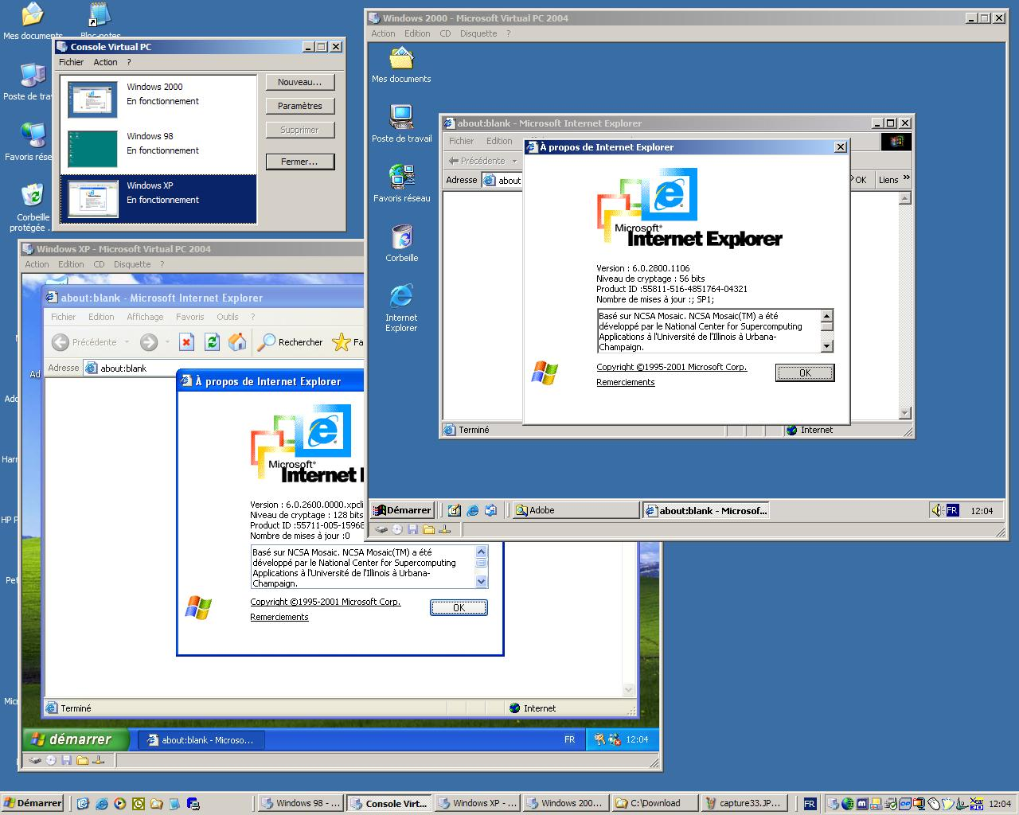
Tester les logiciels dans toutes les configurations possibles n’est pas pratique. Virtual PC permet cependant aux ingénieurs de test de vérifier leurs logiciels dans plusieurs systèmes d’exploitation et versions de langues. Ils effectuent ces tests plus rapidement car chaque ordinateur virtuel se lance presque instantanément, et un clic de souris suffit pour passer de l'un à l'autre. De plus, Virtual PC fournit un environnement isolé pour tester les logiciels. Si le logiciel se bloque, le plantage n’affecte pas l’ordinateur physique et les ingénieurs peuvent redémarrer l'ordinateur virtuel en quelques secondes.
Figure 1. Procédure de test dans plusieurs versions de Windows : Windows 2000 et Windows XP.

Création de configurations standards avant un déploiement étendu
Tester et déployer de nouveaux systèmes d’exploitation et de nouvelles applications est un processus complexe et onéreux. La récupération est difficile et lente en cas de défaillance des installations ou lorsque les techniciens doivent assurer la restauration du système. Grâce à Virtual PC, avec un seul système physique, un utilisateur peut configurer et tester une configuration standard d’une mise à jour sur des ordinateurs virtuels qui pourront être ensuite déployés dans toute une entreprise. Il évite ainsi les bogues causés par des différences mineures entre plates-formes matérielles. Cette approche élimine les tests exhaustifs effectués sur un ordinateur après l’autre. C’est également une alternative plus rentable pour une société que de se débarrasser de tous les vieux ordinateurs qu’elle possède et d’en acheter des nouveaux pour chaque employé.

Une fois que chaque image de disque a été testée, un disque dur virtuel peut être tout simplement supprimé, les changements étant rejetés sans affecter l’ordinateur local. Virtual PC peut également être utilisé pour exécuter des tests pilotes avec des utilisateurs réels. Le déploiement d’une configuration sur des ordinateurs virtuels ne perturbe pas les environnements informatiques en cours des utilisateurs, et l’équipe informatique n’a pas besoin de créer des partitions ni d’installer un nouveau disque virtuel. Les utilisateurs peuvent exécuter un nouveau système d’exploitation tel que Windows XP sur des ordinateurs virtuels, et leurs environnements existants restent inchangés. Après avoir testé la configuration, l’équipe informatique peut remplacer la configuration de l’ordinateur physique par celle de l'ordinateur virtuel.

Formation
Virtual PC permet aux entreprises de mieux former leurs employés tout en réduisant leurs investissements en matériel. Les formateurs peuvent proposer davantage de cours basés sur un plus grand nombre de configurations parce qu’ils prennent en charge chaque configuration sous la forme d'un ordinateur virtuel. Un seul ordinateur suffit pour assurer les cours de formation pour lesquels il fallait plusieurs ordinateurs auparavant.

Virtual PC réduit également le temps d’installation des cours de formation. Au lieu de créer des configurations à partir de rien ou d’installer des disques virtuels sur des ordinateurs de formation avant chaque classe, les formateurs peuvent utiliser des disques d'annulation. L'ordinateur virtuel démarre à chaque fois sur la même configuration. Les formateurs lancent ou relancent simplement l'ordinateur virtuel dont ils ont besoin pour le cours.

Scénario | Description | Avantages
Migration | - Exécuter des applications anciennes plus anciennes tout en migrant vers un nouveau système d’exploitation  - Piloter et tester de nouveaux systèmes d’exploitation dans un environnement à sécurité contrôlée | En permettant aux employés d’exécuter des applications anciennes critiques pendant que vous continuez à migrer vers un nouveau système d’exploitation, tel que Windows XP, Virtual PC vous offre une sécurité à moindre coût pour maintenir des applications anciennes pendant la migration.  Par rapport à l’approche classique consistant à utiliser des ordinateurs individuels ou des réseaux dédiés à chaque configuration de test, Virtual PC est moins cher, plus rapide à installer et à utiliser, et plus souple.
Support technique | - Prendre en charge plusieurs systèmes d’exploitation sur un seul ordinateur sans relancer l’ordinateur ni acheter des ordinateurs supplémentaires  - Installer différentes configurations spécifiques à l’utilisateur sur un seul ordinateur pour tester et évaluer des scénarios en temps réel | Virtual PC réduit les temps d’appel, améliore le temps de réponse, réduit les coûts matériels et d’exploitation, et permet d’offrir un support plus adapté aux utilisateurs.
Assurance qualité | - Tester et documenter des logiciels fonctionnant sur différents systèmes d’exploitation sur un seul ordinateur  - Comparer le rendu d’applications dans plusieurs environnements simultanément  - Tester des versions préliminaires potentiellement instables dans un environnement sûr et isolé | Avec Virtual PC, un processus de développement et de test est plus rapide et économique, la qualité des logiciels est meilleure et le temps de mise sur le marché est réduit.
Formation | - Former des personnes sur n’importe quel système d’exploitation x86 sans acheter des ordinateurs supplémentaires  - Réduire considérablement le temps de rotation des classes de cours en changeant instantanément de configuration  - Restaurer les systèmes d’exploitation défaillants des étudiants avec un clic de souris | Les formateurs peuvent accueillir plus d’utilisateurs tout en minimisant les coûts d’équipement et le temps d’installation, et un seul instructeur peut gérer plus facilement une classe avec plusieurs systèmes d’exploitation.

Présentation technologique et installation
Les informations suivantes sont personnalisées et condensées pour les besoins d’un testeur de produit. Se reporter au Guide de mise en route pour avoir des informations complètes.

Représentation virtuelle de PC
Habituellement, les ordinateurs fonctionnent avec un seul système d’exploitation à la fois, les applications s’exécutant au-dessus de ce système d’exploitation. Il fait appel à des pilotes de périphériques pour contrôler le matériel de l’ordinateur. Ce matériel comprend la souris et le clavier, le processeur, la mémoire, les lecteurs de disque et les contrôleurs de lecteurs, les cartes vidéo, les cartes réseau, et d’autres périphériques physiques. En d’autres termes, un ordinateur contient une série de périphériques, fonctionne habituellement avec un seul système d’exploitation à la fois, et héberge une série d’applications qui s’exécutent sur ce système d’exploitation.

Virtual PC utilise une technologie d'ordinateurs virtuels pour exécuter en même temps plusieurs systèmes d’exploitation et leurs applications associées. En fait, seules les ressources de l’ordinateur, telles que la mémoire et l’espace disque, limitent le nombre et la variété de systèmes d’exploitation et de programmes que les utilisateurs peuvent exécuter. Plus il y a de mémoire disponible, plus un utilisateur peut exécuter de systèmes d’exploitation à la fois.

Les ordinateurs virtuels de Virtual PC reposent sur du matériel réel et émulé. Virtual PC émule (ou « virtualise ») une grande partie du matériel d'un ordinateur virtuel dans le logiciel. Les composants matériels émulés comprennent le contrôleur d’interruption, le contrôleur DMA, le contrôleur IDE/ATA, la RAM non volatile, l’horloge temps réel, les bus, le contrôleur d’E/S, le contrôleur clavier, le contrôleur de mémoire, les horloges programmables, et la gestion de l’alimentation. De plus, Virtual PC peut utiliser plusieurs composants matériels réels dont le clavier, la souris, le lecteur de disquettes, le port de jeux, le lecteur de CD-ROM et le processeur. Par exemple, Virtual PC utilise le clavier pour les entrées utilisateur, relayant celles-ci à l'ordinateur virtuel. Cependant, Virtual PC passe par le système d’exploitation hôte et par le matériel pour des tâches telles que les accès disque et réseau. Pour ce qui concerne les opérations qui requièrent de hautes performances, Virtual PC outrepasse le système d’exploitation pour prendre le contrôle direct du matériel. Il rend le contrôle au système d’exploitation aussi vite que possible. Dans tous ces cas, l’utilisateur constate simplement que les environnements d’exploitation hébergés et hôte s’exécutent simultanément.

Mise à niveau à partir de Virtual PC pour Windows
Les utilisateurs peuvent faire une mise à niveau vers Microsoft Virtual PC s’ils utilisent Connectix Virtual PC pour Windows 5.2. Ceux qui utilisent une version précédente de Connectix Virtual PC pour Windows devront d’abord désinstaller cette version, puis installer Virtual PC.

La désinstallation de Virtual PC pour Windows ne modifie ni ne supprime aucun disque dur virtuel. Les utilisateurs peuvent ainsi utiliser un disque dur virtuel existant avec Virtual PC 2004.

Installation de Virtual PC

Pour installer Virtual PC en utilisant l’assistant d’installation
- Insérez le CD d’installation dans le lecteur de CD.
Si l’assistant d’installation ne démarre pas automatiquement, cliquez sur Démarrer, sur Exécuter, puis tapez D:\setup.exe, où D: est la lettre du lecteur de CD.
- Lorsque la boîte de dialogue Bienvenue apparaît, cliquez sur Suivant.
- Lisez le contenu de la boîte de dialogue Contrat de licence, cliquez sur J’accepte les termes du contrat de licence, puis cliquez sur Suivant.
- Dans la boîte de dialogue Informations client, tapez un nom d’utilisateur et d’entreprise, tapez la clé du produit pour Virtual PC (située au dos de la pochette du DVD), puis sélectionnez une des options suivantes :
- Pour installer Virtual PC pour n’importe quel utilisateur de l’ordinateur, cliquez sur Toute personne utilisant cet ordinateur (tous les utilisateurs), puis cliquez sur Suivant.
- Pour installer Virtual PC uniquement à votre intention, cliquez sur Moi uniquement (nom d’utilisateur), puis cliquez sur Suivant.
  - Dans la boîte de dialogue Prêt à installer le programme, vérifiez où les fichiers programme seront installés et sélectionnez une des options suivantes :
- Pour installer les fichiers programme dans l’emplacement par défaut (C:\Program Files\Microsoft Virtual PC), cliquez sur Installer.
- Pour installer les fichiers programme dans un autre emplacement, cliquez sur Modifier. Dans la boîte de dialogue Modifier votre dossier de destination actuel, tapez le chemin entier de l’emplacement ou recherchez-le dans le répertoire, puis cliquez sur OK.

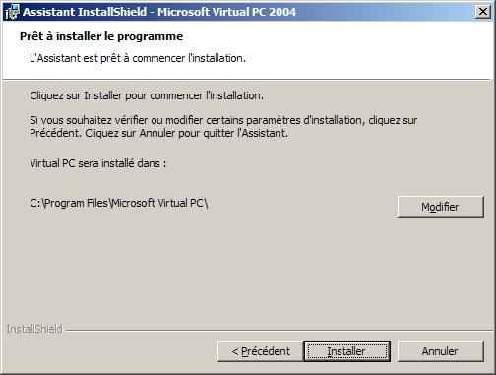
Figure 2. L’assistant InstallShield

- Lorsque la boîte de dialogue Assistant InstallShield Terminé apparaît, cliquez sur Terminer.

Création d'ordinateurs virtuels et installation d’un système d’exploitation hébergé
Virtual PC utilise des ordinateurs virtuels pour accueillir les différents systèmes d’exploitation hébergés que les utilisateurs veulent installer, et chaque système d’exploitation hébergé a besoin de son propre ordinateur virtuel. C’est pourquoi, avant de pouvoir installer et exécuter des systèmes d’exploitation hébergés, les utilisateurs doivent créer des ordinateurs virtuels. Lorsqu’un utilisateur exécute Virtual PC pour la première fois, l’assistant Nouvel Ordinateur Virtuel démarre automatiquement faciliter cette opération. Les utilisateurs peuvent suivre l’assistant pour créer leur premier ordinateur virtuel ou annuler l’assistant s’ils veulent revoir les options de Virtual PC. Ils peuvent aussi explorer l’Aide avant de créer leur premier ordinateur virtuel.

Configuration
Virtual PC offre aux utilisateurs le contrôle complet de la configuration de chaque ordinateur virtuel. Ils peuvent changer l’allocation mémoire d'un ordinateur virtuel. Ils peuvent installer jusqu’à trois disques durs virtuels, configurer la façon dont l'ordinateur virtuel installe le lecteur de CD-ROM et choisir s'il détecte automatiquement le lecteur de disquettes de l’ordinateur physique. Ils peuvent aussi se connecter aux dossiers partagés de l’ordinateur physique et configurer les ports de l'ordinateur virtuel, les connexions réseau, etc.

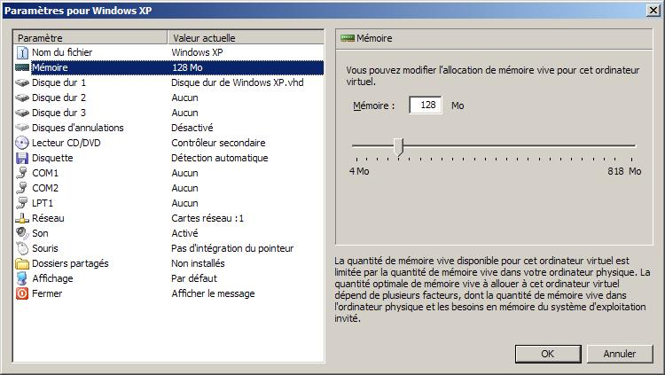
Figure 3. Configuration d'ordinateurs virtuels individuels

Installation de systèmes d’exploitation sur des ordinateurs virtuels
L’installation d’un système d’exploitation sur un ordinateur virtuel est très similaire à l’installation d’un système d’exploitation sur un ordinateur physique. Le programme d’installation du système d’exploitation installe les composants en fonction de la configuration matérielle de l'ordinateur virtuel. Les utilisateurs doivent avoir à l’esprit que le matériel de l'ordinateur virtuel est émulé et peut différer du matériel de la machine physique. Le système d’exploitation installé sur l'ordinateur virtuel doit inclure des pilotes pour le matériel émulé.

Pour installer le système d’exploitation, les utilisateurs doivent disposer :
- D'un ordinateur virtuel sur lequel le système d’exploitation sera exécuté. Les utilisateurs peuvent utiliser l’assistant Nouvel ordinateur virtuel pour créer un nouvel ordinateur virtuel ou ajouter un ordinateur virtuel existant dans Virtual PC. Pour avoir plus d’informations, se reporter à la section précédente « Création d'ordinateurs virtuels et installation d’un système d’exploitation hébergé ».
- D'un disque dur virtuel sur lequel le système d’exploitation hébergé sera installé. Les utilisateurs peuvent créer un disque dur virtuel en utilisant l’assistant Disque Virtuel ou lorsqu’ils créent l'ordinateur virtuel en utilisant l’assistant Nouvel ordinateur virtuel. Pour avoir plus d’informations, se reporter à la rubrique « Création de disques virtuels » de l’Aide.

Une fois les composants nécessaires créés, les utilisateurs peuvent installer un système d’exploitation à exécuter sur l'ordinateur virtuel.

Pour installer un système d’exploitation sur un ordinateur virtuel
- Ouvrez la Console Virtual PC du système d’exploitation hôte en cliquant sur Démarrer, en pointant sur Tous les programmes ou Programmes, puis en cliquant sur Microsoft Virtual PC.
- Si la Console Virtual PC affiche plusieurs ordinateurs virtuels, cliquez sur celui sur lequel vous voulez installer le système d’exploitation.
- À partir du menu Action, cliquez sur Démarrer.
- Lorsque vous recevez un message vous demandant de relancer et de sélectionner un périphérique de démarrage approprié ou d’insérer le support de démarrage dans le périphérique sélectionné, insérez le disque, le CD ou le DVD système ou de démarrage dans le lecteur approprié, puis suivez les instructions du programme d’installation du système d’exploitation.

Il faut noter que les licences des systèmes d’exploitation hébergés ne sont pas incluses avec la licence de Virtual PC. Les utilisateurs doivent s’assurer qu’ils possèdent les licences appropriées pour tous les systèmes d’exploitation qu’ils installent sur un ordinateur virtuel.

Il est possible de faire une installation réseau d’un système d’exploitation sur un ordinateur virtuel. Virtual PC ne prend pas en charge le démarrage directement à partir du réseau pour réaliser une installation réseau ; cependant, les utilisateurs peuvent utiliser un disque de démarrage distant qui inclut les instructions appropriées pour contacter le point d’installation réseau.

Installation des Compléments pour ordinateurs virtuels

Afin de mieux intégrer les ordinateurs virtuels avec l’ordinateur physique, les utilisateurs peuvent utiliser les Compléments pour ordinateurs virtuels qui se trouvent sur le CD du produit. Les Compléments pour ordinateurs virtuels sont un package qui peut être installé dans les systèmes d’exploitation hébergés pour une meilleure intégration des systèmes d’exploitation hébergés et hôte. Il ajoute une prise en charge de la fonctionnalité glisser et déposer, du partage de dossiers, une intégration plus avancée de la souris, une prise en charge des manettes de jeux, une prise en charge des claviers internationaux, une prise en charge des CD-ROM basés sur DOS, des pilotes vidéo optimisés et une synchronisation temporelle.

Certaines des fonctions améliorent l’intégration entre les systèmes d’exploitation fonctionnant simultanément, et ne sont donc pas natives à chaque système d’exploitation. Microsoft recommande d’installer les Compléments pour ordinateurs virtuels afin d’augmenter les performances globales. Dans certains cas, les utilisateurs devront installer les Compléments pour ordinateurs virtuels pour prendre en charge une configuration ou une fonction spécifique, telle que le partage de dossiers. Lorsqu’un système d’exploitation nouvellement installé est exécuté pour la première fois, l’utilisateur est invité à installer les Compléments pour ordinateurs virtuels.

Installation des Compléments pour ordinateurs virtuels pour les systèmes d’exploitation de la famille Windows

- Ouvrez la Console Virtual PC du système d’exploitation hôte en cliquant sur Démarrer, en pointant sur Tous les programmes ou Programmes, puis en cliquant sur Microsoft Virtual PC.
- Dans la Console Virtual PC, démarrez l'ordinateur virtuel en double cliquant sur l'ordinateur virtuel sur lequel vous voulez installer les Compléments pour ordinateurs virtuels.
- Attendez que l'ordinateur virtuel lance le système d’exploitation. Si le système d’exploitation vous demande de vous identifier, tapez le nom d’utilisateur et le mot de passe d’un compte qui est un membre du groupe d’administrateurs de l'ordinateur virtuel.
- À partir du menu Action, cliquez sur Installer ou mettre à jour les Compléments pour ordinateurs virtuels.
- Une boîte de dialogue apparaît, qui porte le même nom que l'ordinateur virtuel que vous avez sélectionné. Cliquez sur Continuer pour démarrer l’assistant d’installation.

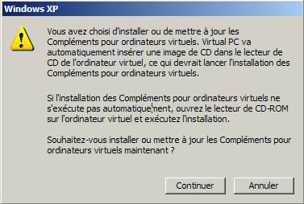

Applications hébergées
Après avoir configuré un ordinateur virtuel et y avoir installé un système d'exploitation, l’étape finale consiste à installer les applications du système d’exploitation hébergé. Virtual PC place automatiquement tout CD qui est inséré dans le lecteur de CD-ROM de l’ordinateur physique dans le lecteur de CD-ROM virtuel du système d’exploitation hébergé. Pour installer une application, les utilisateurs installent l’application normalement à partir du CD.

Configuration système requise
Avant d’installer Virtual PC 2004, les utilisateurs doivent s’assurer que l’ordinateur qu’ils ont l’intention d’utiliser possède ou excède la configuration minimale requise. L’ordinateur doit avoir au minimum une mémoire suffisante pour couvrir les besoins du système d’exploitation exécuté sur l’ordinateur physique (le système d’exploitation hôte), plus ceux de la totalité des systèmes d’exploitation qui seront exécutés simultanément sur des ordinateurs virtuels (les systèmes d’exploitation hébergés).

Virtual PC prend en charge jusqu’à 3,6 Go de RAM par ordinateur virtuel, jusqu’à un total combiné de 4 Go de RAM pour le système d’exploitation hôte et tous les systèmes d’exploitation hébergés fonctionnant simultanément. Les licences des systèmes d’exploitation hébergés ne sont pas incluses avec la licence de Virtual PC. Les utilisateurs doivent s’assurer qu’ils possèdent les licences appropriées pour tous les systèmes d’exploitation installés sur un ordinateur virtuel.

Ordinateur physique et système d’exploitation hôte
Voici la configuration système minimale requise pour l’ordinateur physique et le système d’exploitation hôte :
- Un ordinateur x86 équipé d’un des processeurs suivants : famille AMD Athlon/Duron ou Intel Celeron ou famille Pentium II, III ou 4 ; 400 MHz minimum, 1,0 GHz ou plus recommandé ; cache de niveau 2 requis. Virtual PC fonctionne sur un ordinateur multiprocesseur mais il n’utilise qu’un seul processeur.
- Un lecteur de CD-ROM ou de DVD.
- Un moniteur super VGA (800 x 600) ou d’une résolution supérieure est recommandé.
- Un clavier et une souris Microsoft ou un périphérique de pointage compatible.
- Système d’exploitation hôte : Windows XP Professionnel, Windows 2000 Professionnel ou Windows XP Tablet PC Edition.
- En ce qui concerne l’espace disque et la mémoire hôte, reportez-vous au tableau ci-dessous pour déterminer le minimum requis par le système d’exploitation hôte. Cet espace minimal requis n’est qu’un point de départ. Les utilisateurs doivent également calculer l’espace disque et mémoire supplémentaire qui sera nécessaire pour tous les systèmes d’exploitation hébergés qu’ils comptent déployer.

Système d’exploitation hôte | RAM | Espace disque
Windows XP Professionnel | 128 Mo | 2 Go
Windows XP Édition Tablet PC | 128 Mo | 2 Go
Windows 2000 Professionnel | 96 Mo | 2 Go

Système d’exploitation hébergé
Le tableau suivant répertorie l’espace disque et la mémoire nécessaires pour chaque système d’exploitation pris en charge par Virtual PC comme système d’exploitation hébergé. L’espace disque minimal requis pour Virtual PC correspond au total de :
- l’espace disque pour chaque système d’exploitation hébergé,
- l’espace disque pour le système d’exploitation hôte,
- l’espace disque supplémentaire pour toutes les applications qui seront installées sur les systèmes d’exploitation.

Pour déterminer la RAM minimale requise, les utilisateurs doivent ajouter la RAM minimale requise pour le système d’exploitation hôte à la RAM minimale requise pour tous les systèmes d’exploitation hébergés qui seront exécutés en même temps. Les utilisateurs doivent ajouter la RAM minimale requise uniquement pour les systèmes d’exploitation hébergés qui seront exécutés simultanément, et non pour tous les systèmes d’exploitation installés, car les systèmes d’exploitation utilisent de la mémoire uniquement en cours d’opération. Pour améliorer les performances, les utilisateurs doivent augmenter la capacité mémoire au-delà du minimum requis.

Système d’exploitation hébergé | RAM | Espace disque
Windows XP Professionnel | 128 Mo | 2 Go
Windows XP Édition Familiale | 128 Mo | 2 Go
Windows 2000 Professionnel | 96 Mo | 2 Go
Windows NT Workstation 4.0, Service Pack 6 ou supérieur | 64 Mo | 1 Go
Windows Millennium Edition | 96 Mo | 2 Go
Windows 98 Deuxième Édition | 64 Mo | 500 Mo
Windows 95 | 32 Mo | 500 Mo
MS-DOS 6.22 | 32 Mo | 50 Mo
OS/2 Warp 4 Fix Pack 15, OS/2 Warp Convenience Pack 1 et OS/2 Warp Convenience Pack 2 | 64 Mo | 500 Mo

Virtual PC prend en charge deux ports série et un port parallèle par système d’exploitation hébergé. Il ne prend pas en charge les périphériques USB sur le système d’exploitation hébergé. Cependant, un système d’exploitation hébergé peut accéder aux services fournis par un périphérique USB relié à l’ordinateur physique. Par exemple, un système d’exploitation hébergé peut utiliser un lecteur USB si celui-ci est disponible par l’intermédiaire de la fonction Dossiers Partagés.

Ressources complémentaires

Évaluation de Microsoft Virtual PC
- Pour compléter ce guide, il existe un grand nombre de ressources disponibles pour vous aider à évaluer Microsoft Virtual PC. Visitez le site Web de Microsoft Virtual PC à l’URL http://www.microsoft.com/virtualpc/. Vous y trouverez une grande variété de livres blancs et d’autres ressources.
- En plus de la solution de bureau basée sur Windows, Microsoft Virtual PC 2004, Microsoft a également commercialisé Microsoft Virtual PC pour Mac 6.1 et doit mettre sur le marché Microsoft Virtual Server 2004 début 2004. Pour avoir des informations sur ces produits, visitez le site http://www.microsoft.com/mac/ et http://www.microsoft.com/windowsserver2003/.

Nom de produit : Microsoft Virtual PC 2004

Options de support technique
Utilisateurs d’entreprise : Pour les grandes entreprises qui ont besoin d’un support géré à partir de Microsoft directement, des contrats sont disponibles. Pour plus d’informations, visitez le site Microsoft Enterprise à l’URL http://support.microsoft.com/.
Contrat de licence : Le support des produits dans le cadre du Contrat de Licence Microsoft est régi par les conditions de votre contrat. Veuillez vous référer à votre contrat de licence pour plus de détails.
Téléchargements Web : Si Virtual PC 2004 est téléchargé à partir du site Web de Microsoft, une assistance peut être disponible auprès de Microsoft. Aux États-Unis, visitez le site http://support.microsoft.com/. Au Canada, visitez Microsoft Canada Online. Pour toutes les autres régions, visitez http://support.microsoft.com/contact/ et sélectionnez votre pays de résidence.
Info support en ligne : Aux États-Unis, visitez http://support.microsoft.com/. Au Canada, visitez Microsoft Canada Online. Pour toutes les autres régions, visitez http://support.microsoft.com/contact/ et sélectionnez votre pays de résidence.
Utilisateurs TTY : Les services de messagerie téléphonique TTY/TDD :
État de Washington : (425) 635-4948
États-unis : (800) 892-5234
Canada: (905) 568-9641
Pour toutes les autres régions, voir la section Numéros Internationaux ci-dessous.
Conditions : Les services de support Microsoft sont soumis aux prix, termes et conditions du moment et peuvent faire l’objet de modifications sans notification préalable.

Numéros de support technique internationaux (liste partielle) :

Australie
Téléphone : 13 20 58
Télécopie : (61) (2) 9023 5021

France
(33) (0) 825 827 829, suivi de 0 et du code 10 20 #
Télex : MSPARIS 604322F

Allemagne
Support standard (installation et prise en charge) : (01805) 67 22 55
Informations générales sur le support Microsoft en Europe centrale :
Téléphone : (01805) 25-1199
Télécopie : (01805) 25-1191

Japon
Centre de contrats de support Microsoft
Téléphone : (81) (3) 5354-4700
Télécopie : (81) (3) 5388-8253

Nouvelle-Zélande
Téléphone : (64) (9) 357-5575

Afrique du Sud
Téléphone : (27) (11) 257 0000 ou 0860225567 (à l’intérieur de l’Afrique du Sud)
Fax : (27) (11) 257-0424

Royaume-Uni
Téléphone : 0870 60 10 100
Utilisateurs appelant depuis l’Irlande : +353 1 706 5353

